
化学教研组信息交流

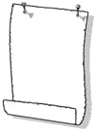
- 化学组成员集体召开教研活动
- 房宏名师工作室赴戚墅堰实验中学开展教学研讨活动
- 钱柳云老师赴南通调研学习
- 高三化学备课组集结智慧冲刺二模
- 高二化学备课组小高考战绩辉煌
- 高一化学备课组组织吉尔多肽杯化学竞赛
2013年
04 月
速 览
报

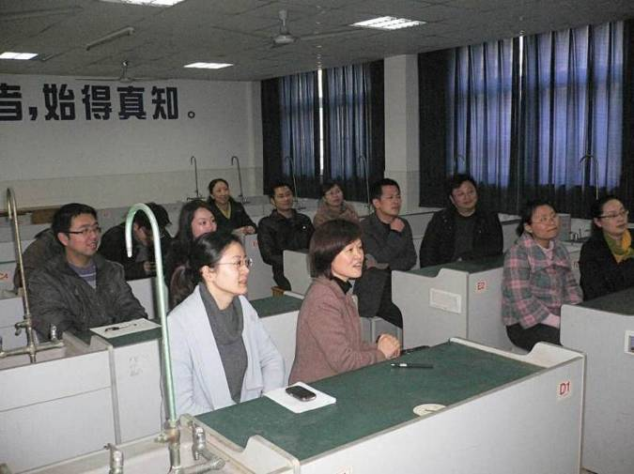
化学组成员主动学习与研究
在备课组长俞顺亮老师的静心组织下，化学组成员于4月25日在化学实验室一起总结了本阶段的成果，并展望了下阶段的目标。组员间热情相互交流信息，这是一种有效的学习方式，可以让我们不断地从他人身上汲取前进的力量，让我们时刻充满着对教育研究的热情。

，

高二学业水平测试化学组成绩辉煌！
在刚刚结束的高二学业水平测试中，一中高二化学备课组取得了辉煌的成绩，化学A级率居大市第一！这是全体老师的学生共同努力的结果，我们为他们取得如此辉煌的成绩感到欢欣鼓舞，必将激励一中学子百尺竿头更上一步！

高三化学备课组集结智慧冲刺二模！
高三二模即将来到，在高二小高考辉煌成绩的鼓舞之下，以及高三一模好成绩的激励之下，相信全体高三化学备课组的老师定能不负众望，顺利完成学校任务！

化学组钱柳云老师赴南通参加调研学习
4月25、26号钱柳云老师参加了市教研室组织到南通调研学习的活动，分别到南通市西亭高级中学和石庄高级中学进行了调研，学习了“学讲练探”和“学习单”教学模式。他山之石可以攻玉，学习——让我们化学教研组永葆青春！

高三化学备课组集结智慧冲刺二模！
高三二模即将来到，在高二小高考辉煌成绩的鼓舞之下，以及高三一模好成绩的激励之下，相信全体高三化学备课组的老师定能不负众望，顺利完成学校任务！

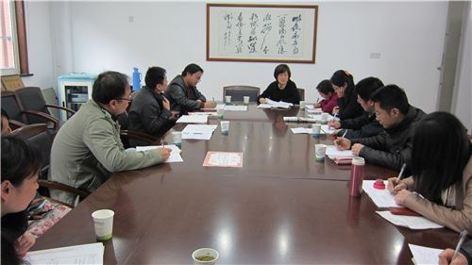
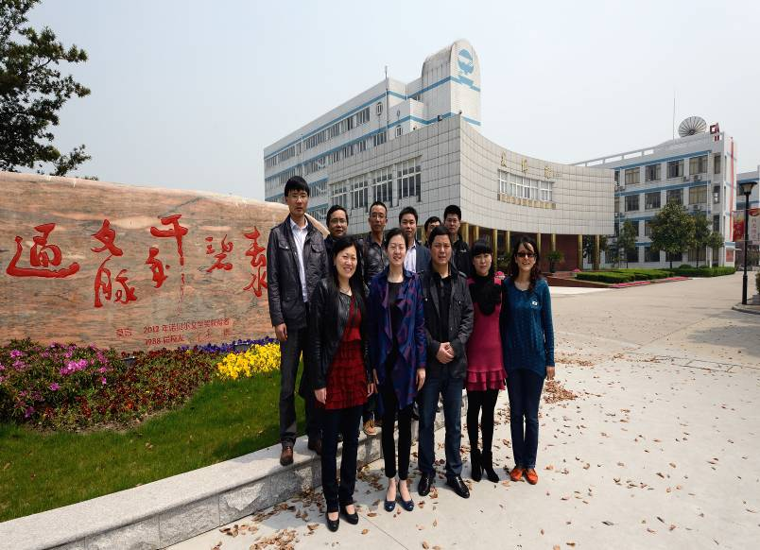

走进观念建构课堂 提升教师专业素养
2013年4月23日，常州市房宏名师工作室第三批成员齐聚戚墅堰实验中学，开展“提升高中生化学观念”的课堂教学行动研究。常州市教研室吴永才老师莅临指导。
首先戚墅堰实验中学化学教研组长朱雅菲老师以《化学反应中的能量变化》这一课题，精心准备了一节提升化学观念的课堂教学研究课 。
课后，工作室成员围绕本节研究课展开了热烈的讨论，就课堂的动态生成、重难点突破、如何渗透能量观的教学策略和方法等问题畅所欲言，各抒己见。房老师作总结性发言，朱老师基本功扎实，干练，语言富有感染力。课前播放了一首《正能量》的歌曲，既活跃了气氛，又给学生带来很多的精神能量，体现了教师关心社会、关心他人的社会责任感，值得肯定，因为教师首先应该是教育工作者，其次才是学科教学工作者。接下来设计的各个环节：举例、感受、实验、归纳、小结循序渐进，从定性到定量，课堂节奏非常流畅。有待探究的是本节课“能量观”的建构做得还不够，对具体知识背后的本质内容挖掘得还不到位，而本节课的化学价值观的教育还有待加强。
最后，房老师就工作室的课题《提升高中生化学观念的教学实践研究》进行了工作布置，从前期的问卷调查、化学观念体系的建构、提升观念建构的实践研究一直到后期评价量表的设计如何逐步推进一一进行了分析、探讨和讲解，并给出了明确的分工，要求成员们分工合作，全程参与到整个课题研究的过程中来，努力提升各自的教科研素养。

